附件2

关于天津市2025年公开招考公务员
心理素质测评有关事项的通知

根据天津市2025年公开招考公务员工作安排，现就部分职位开展心理素质测评有关事项通知如下：
一、测评范围
对于《天津市2025年公开招考公务员（参照公务员法管理单位工作人员）职位表》中“心理素质测评”一栏为“是”的职位，进入最终面试的考生需进行心理素质测评。如未参加测评、未完成测评或违反测评纪律，将取消面试资格。
二、测评时间
心理素质测评时间为2月8日00:00至11日16:00任意时间完成均可，测评为机考形式，请考生提前做好相关准备。
三、设备要求
1.请使用带有摄像头功能的电脑，并全程保持摄像头开启状态，避免遮挡。
2.建议使用微软Windows7及以上的操作系统或苹果macOS系统完成，网络带宽4兆及以上；
3.推荐优先使用Firefox火狐浏览器 /Chrome谷歌浏览器 /Microsoft Edge浏览器 /Safari浏览器参加测评，如出现登录异常，可尝试更换浏览器。
4.此次测评只能通过电脑端完成，如使用手机端参与，视为无效测评。
四、测评方法
1.请点击或复制（复制到网页地址栏而不是搜索引擎）以下链接登陆测评网站。
https://tts.i-select.cn/validate.aspx?sid=15485
登录测评网站后，请填写您报考时登记的手机号码收取验证码。
2.该测评由138个行为性问题构成，所有题目没有正确与错误之分，凭第一感觉如实作答即可。测评组织实施机构不对测评内容进行任何解读。测评一般需耗时15-20分钟，建议一次性完成所有题目。考生所提供的个人信息将受到严格保密，无须顾虑，请如实填写。如果测评中途退出或者不小心关闭浏览器，请按照登陆信息重新登录，继续完成后续测评。
五、测评纪律
1.作答过程中，系统会通过摄像头自动抓取照片，请务必确保本人独立作答，过程中不得遮挡摄像头，不得使用手机，不得与其他人进行交流，如有以上行为，视为违反测评纪律。
2.测评过程中请勿截取或者录制屏幕上的内容，系统会自动检测，一经发现，视为违反测评纪律。
3.切勿请他人帮助完成测评，一经发现，视为违反测评纪律。
六、注意事项
1.请考生认真阅读《心理素质测评操作手册》，做好测评准备，并严格按照要求参加测评。
2.如有任何问题，请及时与我们联系：
考务咨询电话：022-12333、022-23394926
系统使用问题咨询：16601313513、15210628298、18801276615、15210688776
咨询时间：测评期间9:00-11:30，14:00-18:00。

天津市公务员考试测评中心
2025年1月7日

心理素质测评操作手册

第一步：点击（或者复制）网站上的测评链接，输入报名时提交的手机号，获取验证码。如果测评过程中不小心退出或者中断测评，请点击链接重新登陆，即可在上次中断处继续往下完成。
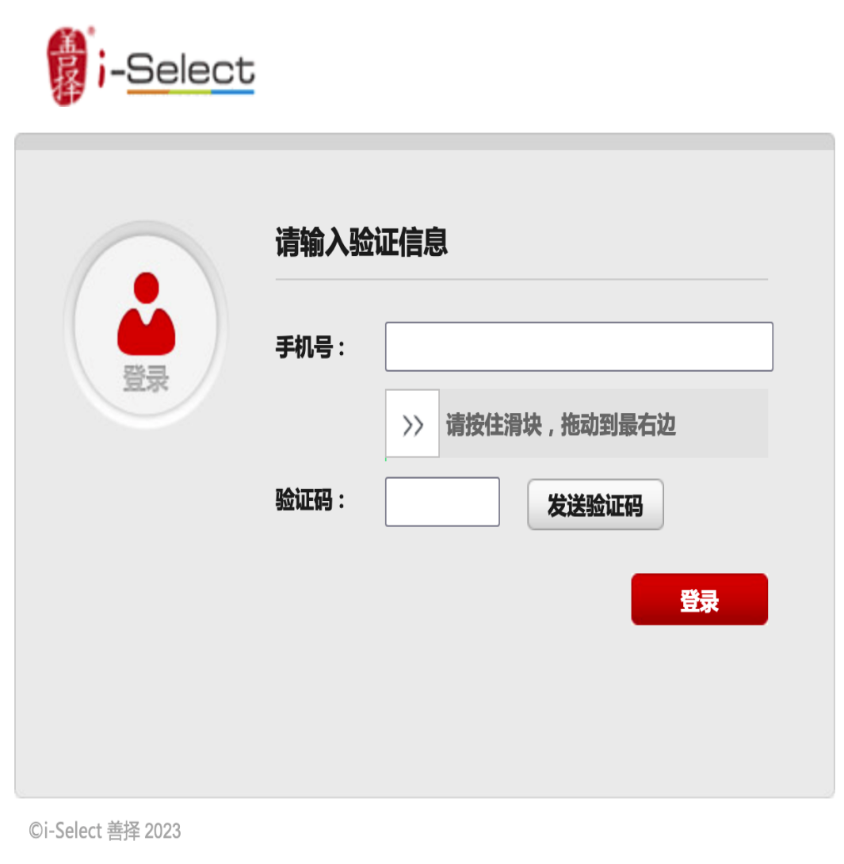
第二步：请先核对您的姓名、勾选同意条款。

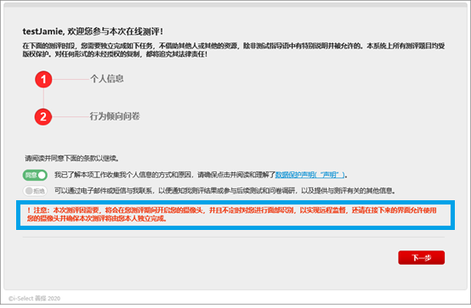
请注意，一定要打开摄像头，且全程保持开启状态。
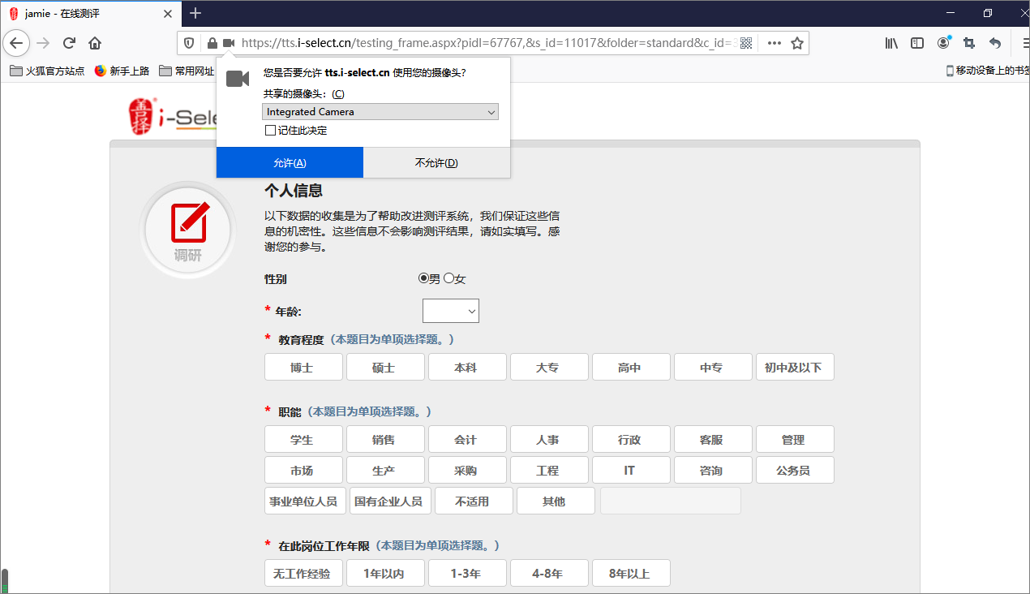

第三步：请如实填写您的个人信息。
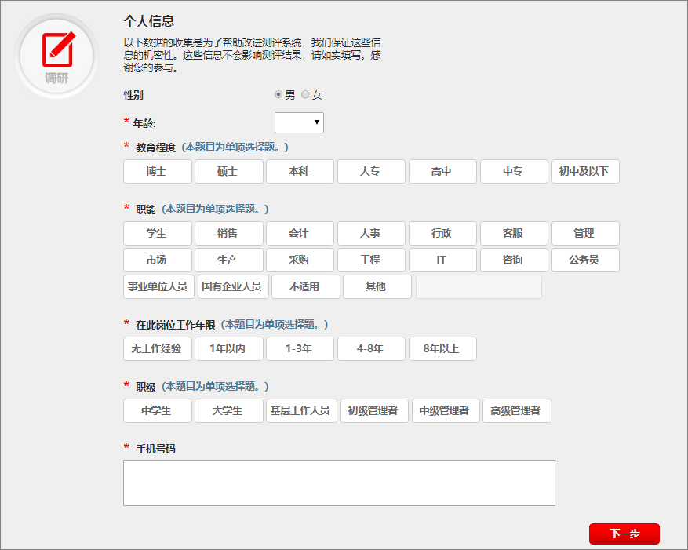
示例，以实际登录信息为准
第四步：进入测评面板，点击“下一页”开始正式测评。
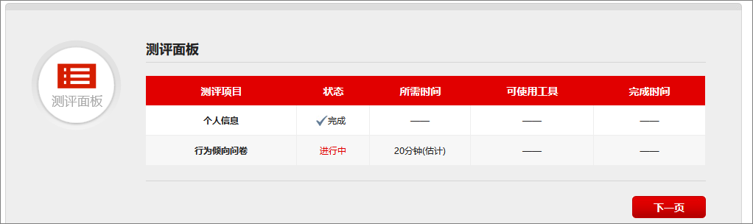
第五步：请依照指导语进入答题页面，开始答题。
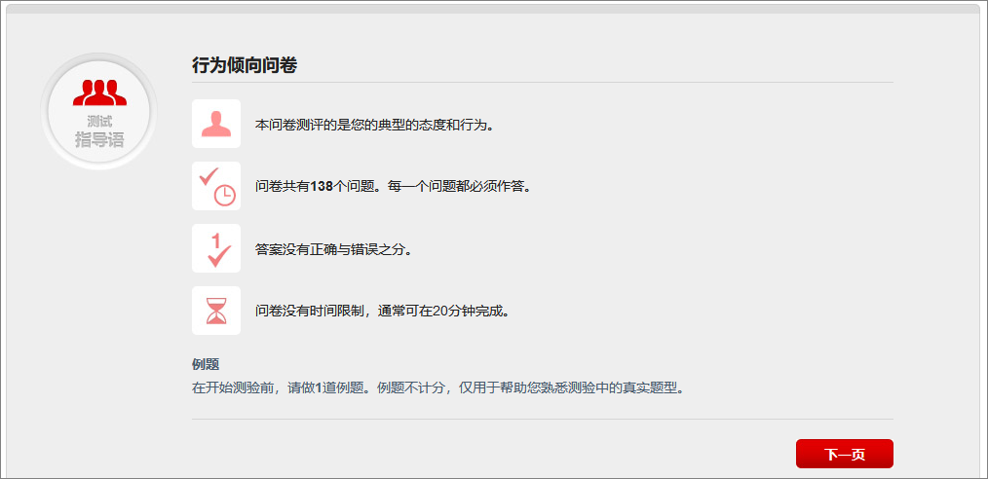
第六步：完成所有题目后，可以看到下图，看到此界面，才是完成所有题目！直接“关闭窗口”即可。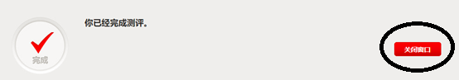

===结束===

